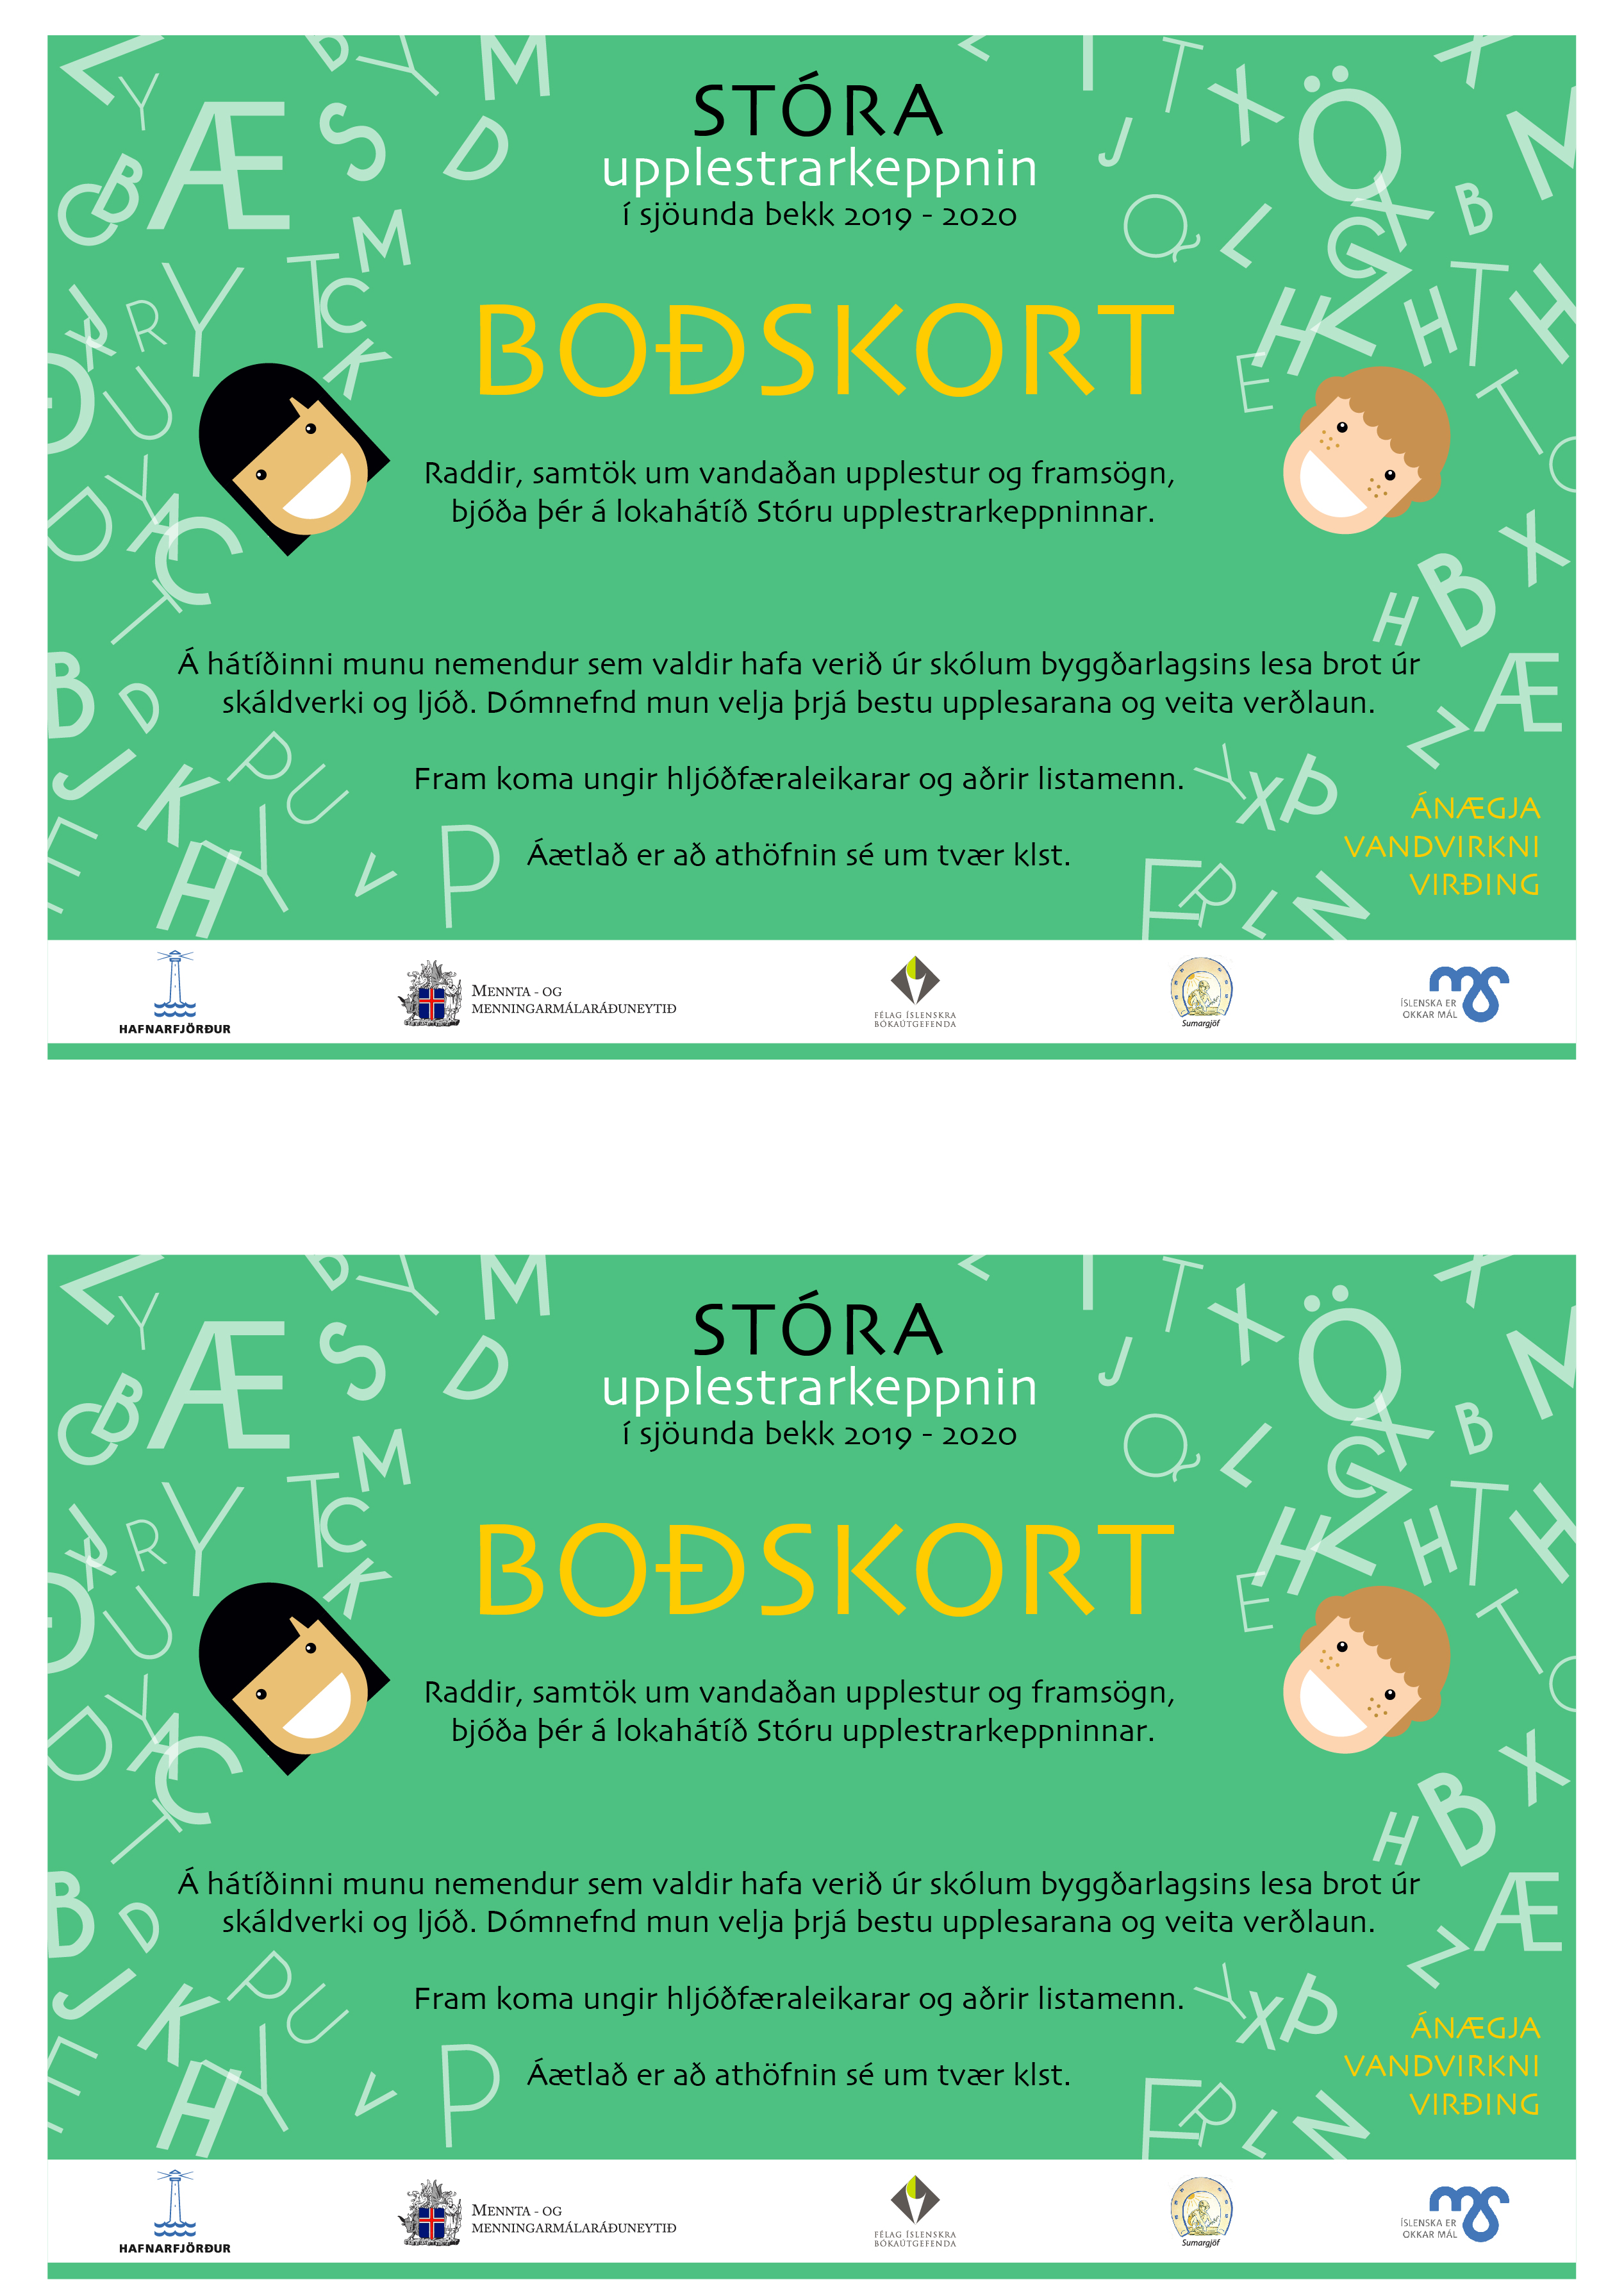
/ skrifið staðsetningu og tíma hér /

/ skrifið staðsetningu og tíma hér /

